**1. Write program (M-files) for processing as following**

**1.1 Use median filter MATLAB function for process image**

**“img6_1.tif” and display output image.**

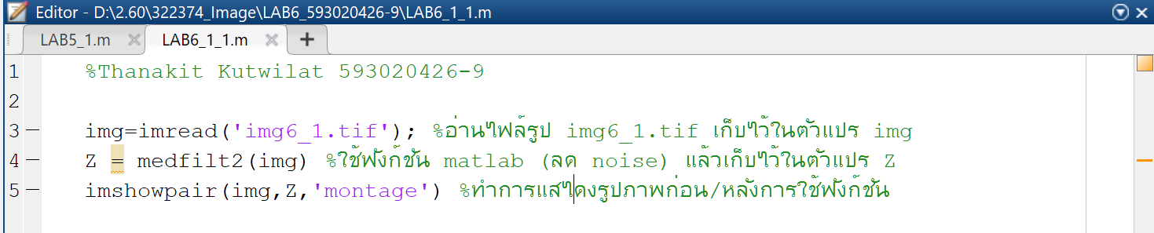

**ผลลัพธ์ที่ได้**

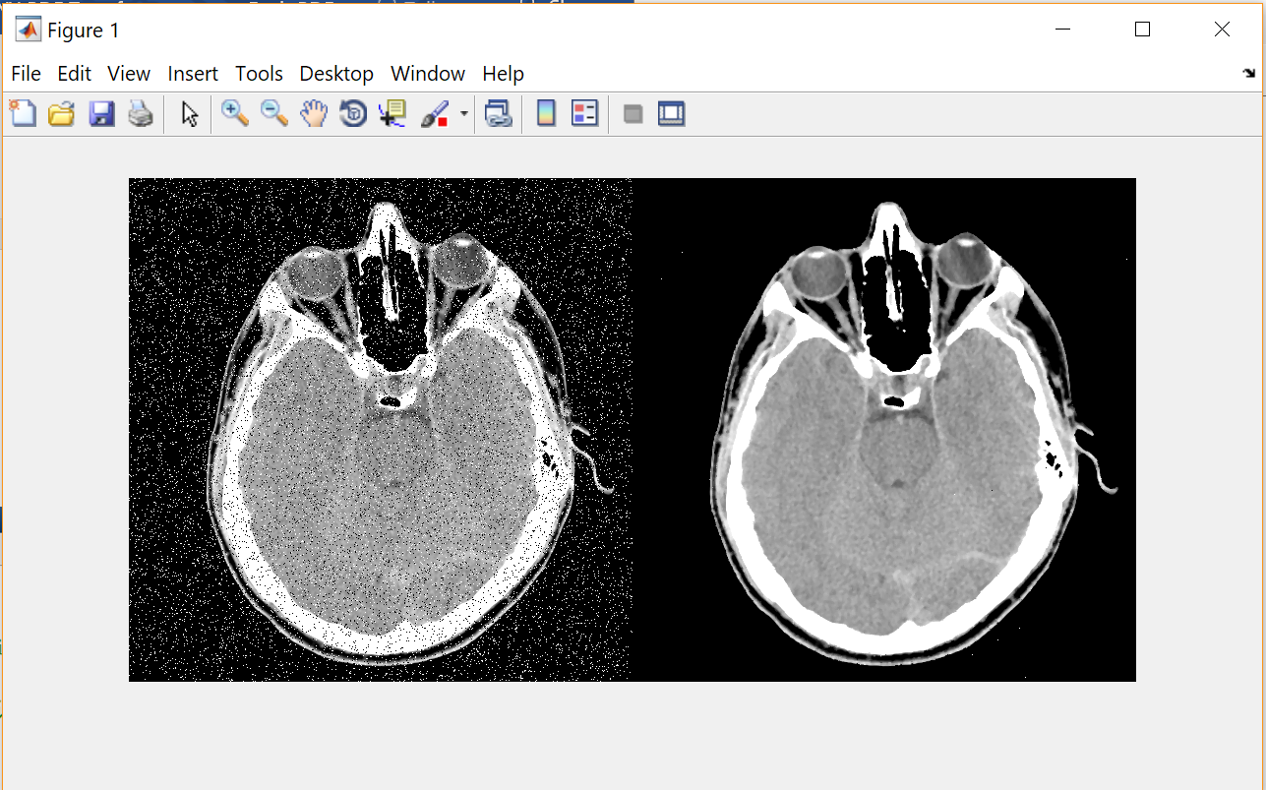

**1.2 Write median filter function. (not use MATLAB function )**

**for process image “img6_1.tif” and display output image.**

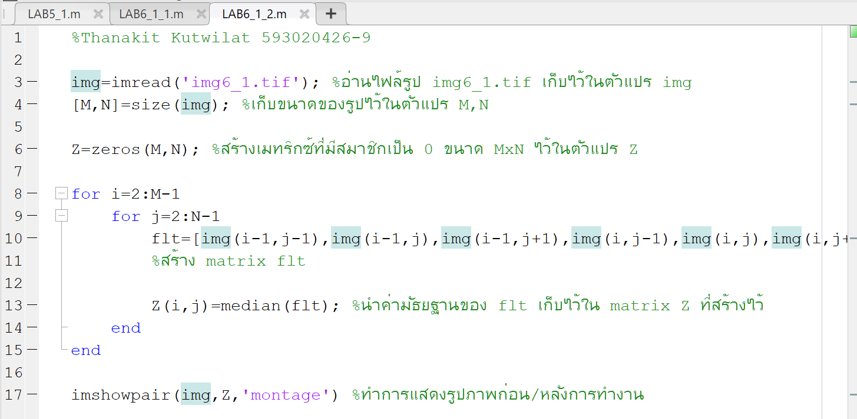

**ผลลัพธ์ที่ได้**

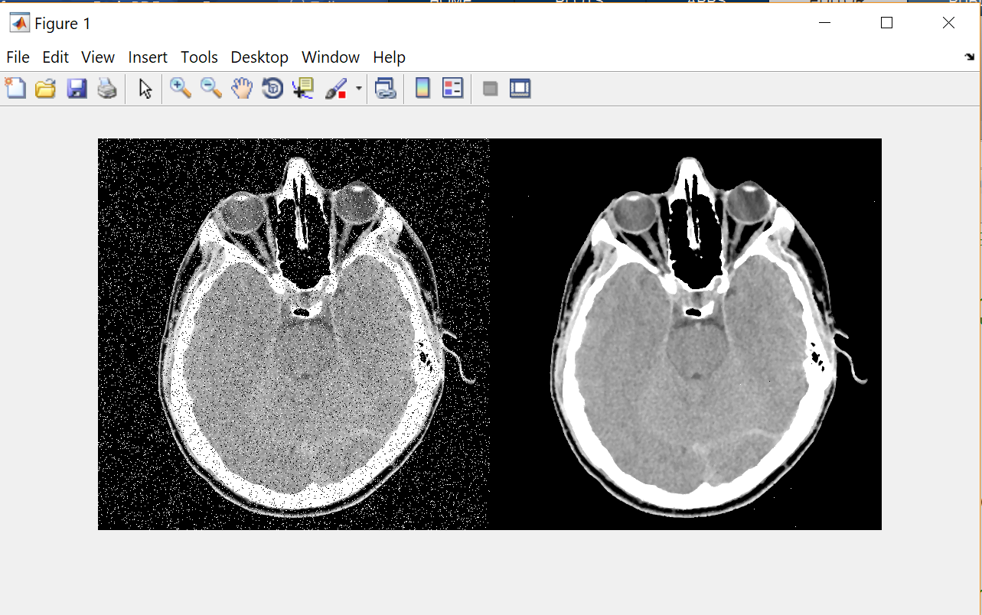

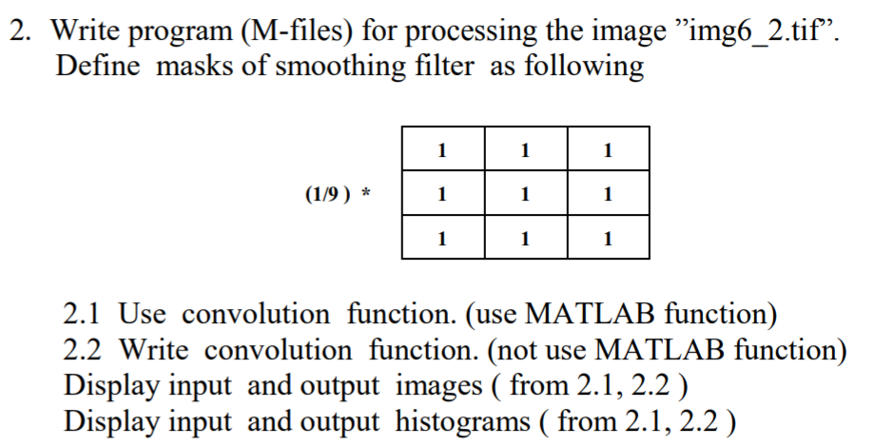

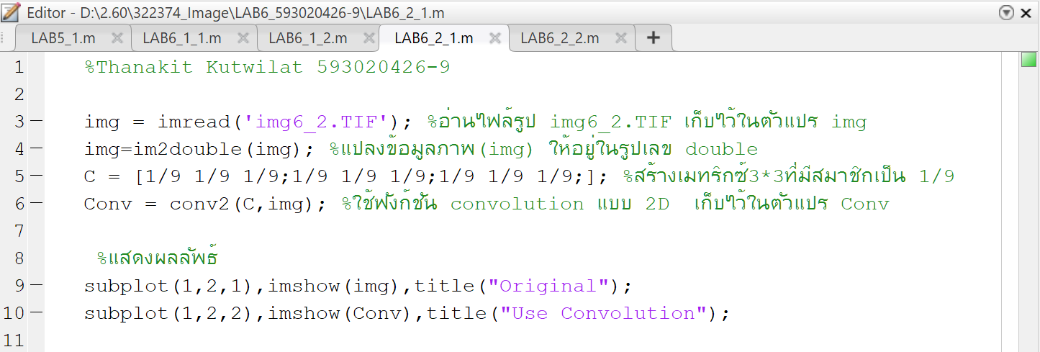

**ผลลัพธ์ที่ได้**

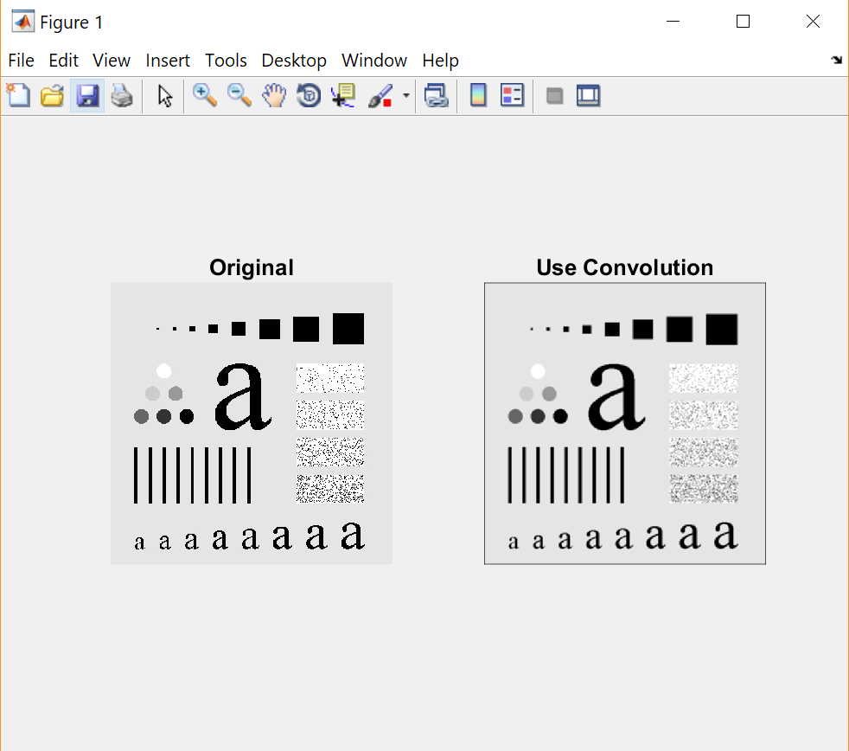



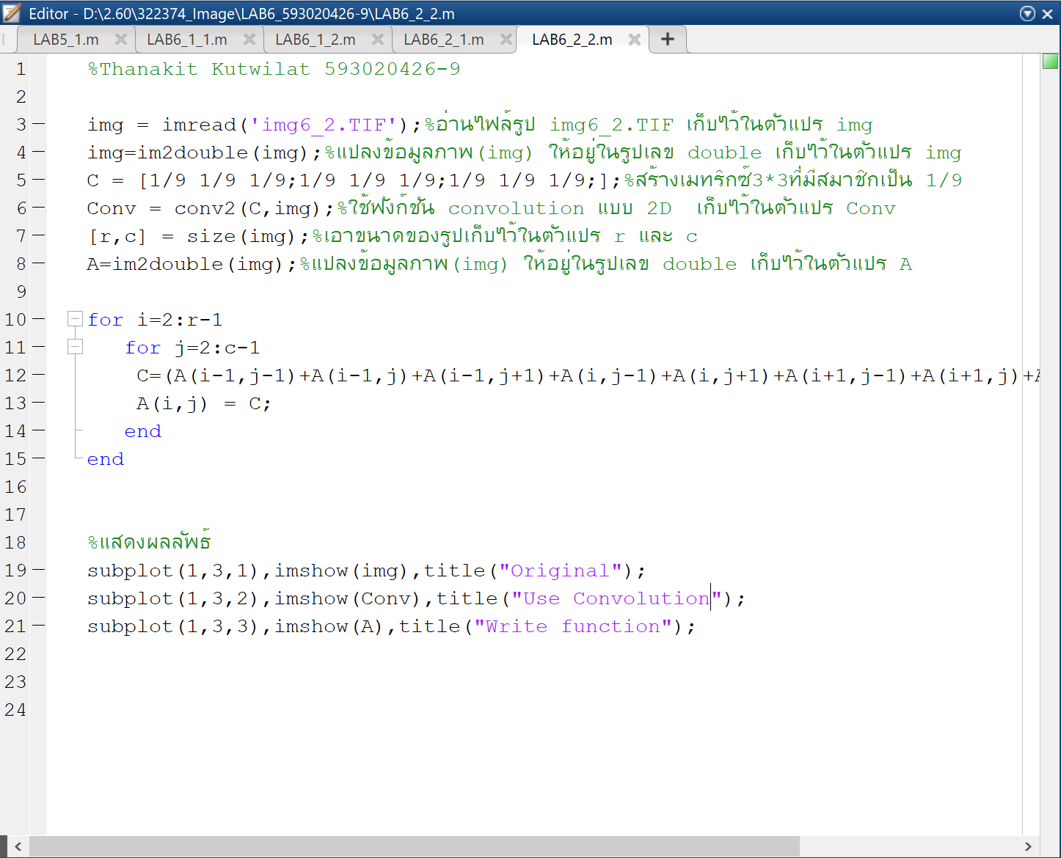

**ผลลัพธ์ที่ได้**

